Ответы:

721.

{x-1<7x+2,

{11x+13>x+3

{x-7x<2+1,

{11x-x>3-13

{-6x<3,

{10x>-10

{x>-0,5 ,

{x>-1

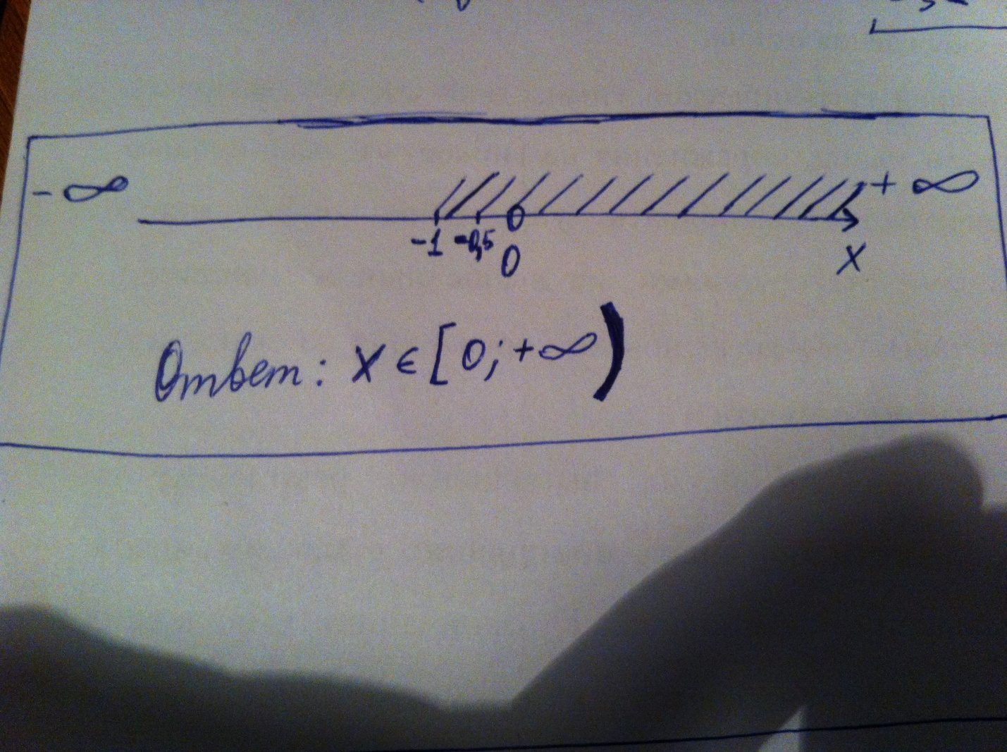

722.

{3-x<x+2,

{3x-1>1-2x

{-x-x<2-3,

{3x+2x>1+1

{-2x<-1,

{5x>2

{x>0,5 ,

{x>0,4

